Gagnasöfn

Benedikt Aron Sigurþórsson

Í þessari stuttu ritgerð mun ég fjalla um gagnasöfn og fleiri hluti sem tengjast gangasöfnum.

Þegar ég er að skrifa þessa ritgerð þá verð ég að viðurkenna að ég veit ekkert um gagnasöfn EN ég ætla að nýta mér það og skrifa aðeins öðruvísi ritgerð

Ég mun skrifa um hvað ég held um efnið áður enn ég rannsaka neitt og svo eftir að ég er búinn að skrifa ritgerðina mun ég lesa betur um efnið og bera saman í hausnum mínum munina á því sem ég hélt og sannleikanum.

Hvað Ég Held

Gögn

Við skulum byrja á því að spyrja: „Hvað eru gögn?“.

Að mínu mati eru gögn stakir bútar af upplýsingum í stærri hóp af gögnum og eru til mörg form af gögnum eins og til dæmis:

Stafræn gögn eru gögn eru geymd á föstu formi eins og á harðadisk, segulbandi, floppy og etc...

Rafræn Gögn eru gögn sem hafa verið sótt en eru ekki til á stafrænu formi hjá notanda, eins og til dæmis þá get ég farið inn á vísir.is til þess að lesa fréttir en ég er ekki með þær fréttir á stafrænu formi á tölvunni minni heldur er ég bara að sækja þau frá server þar sem þau eru geymd á stafrænu formi.

Gagnasöfn

Gagnasöfn segja sig í rauninni sjálf, þau eru safn af gögnum sem eru nýtt á ýmsan máta eins og t.d.

Gagnasafn Facebook sem inniheldur upplýsingar um notendur þeirra og færslurnar sem þeir hafa sett á síðunna, hvert skipti sem maður opnar síðunna er sent skipun til þess að sækja upplýsingarnar sem þarf að birta á síðunni.

Eins og sést hér að neðan er dæmi um færslu á síðunni twitter.com :

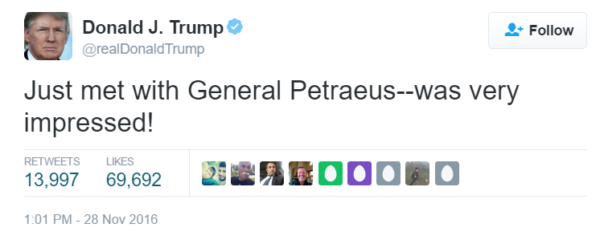

Og svo hér að neðan er svo dæmi um hvernig þessi færsla gæti hafa verið geymd í skrá í gagnasafni :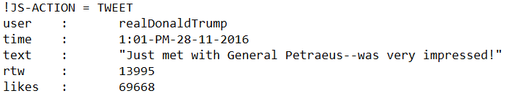

Og í ljós þess að hugsa um hvernig síðan túlkar þessar upplýsingar í eitthvað sem er skiljanlegt fyrir okkur þá förum við líka að fjalla um skráarsnið.

Skráarsnið

Skráarsnið eru í raun bara skilgreining á hvernig á að túlka upplýsingarnar í skjali.

.txt er venjulegt texta skjal,

.png er ljósmynd,

.mp4 er myndband o.s.f.

Til þess að gefa dæmi þá höfum við þessa mynd hér að neðan sem er vistuð sem .jpg skjal.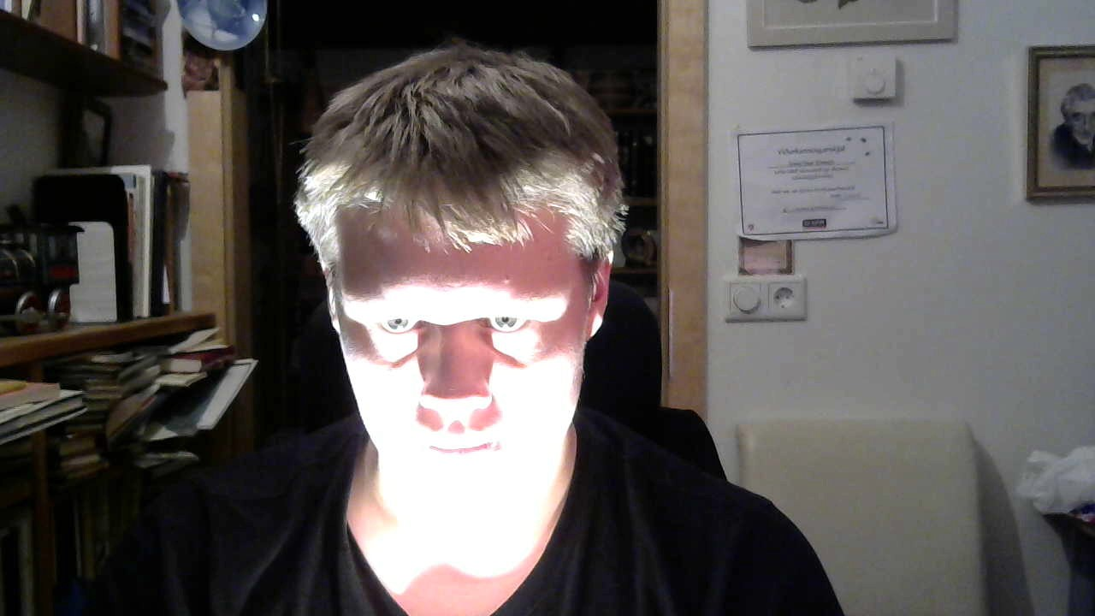

Og svo ef við opnum það skjal með notepad þá sjáum við hvernig myndin er skilgreind með heilum 493 línum af texta!

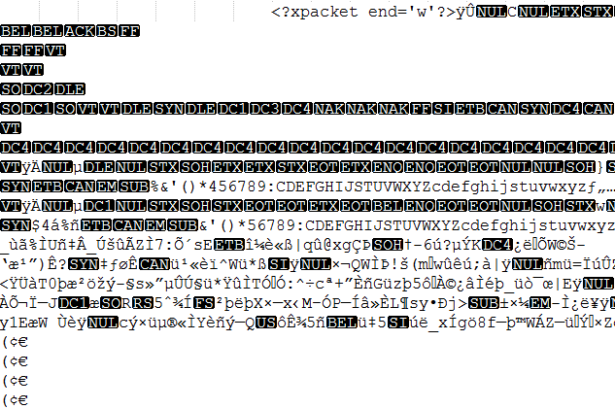

Gagnasafnskerfi

Gangasafns kerfi eru í raun kerfi sem er byggt um gagnasafn fyrir einhverja ákveðna ástæðu.

T.d. þá er gagnasafns kerfi Facebook notað til þess að sækja upplýsingar um notendur og fleiri hluti sem síðan þarf til þessa að starfa.

Færslur

Færslur eru færslur af upplýsingum sem hafa verið bættar í gagnasafn eins og t.d. ef ég myndi birta tweet á twitter þá myndi það bætast sem færsla í gagnasafnið og þessi færsla heldur upplýsingum um tweet-ið mitt.

Skrár

Skrár eru geymsluaðferð sem er notuð til þess að geyma upplýsingar eins og t.d. text, skilgreininu mynda o.s.f.

Gildi

Gildi er leið til þess að skilgreina gildi hluta í gagnasafni,

eins og t.d. þýðir NULL gildi að eitthvað hefur ekki gildi eða hefur ekki skilgreint gildi.

Lokaorð

Gagnasöfn eru nothæf til þess að geyma upplýsingar og miklu fleira, við án þess að í rauninni vita það notum fullt af gagnasöfnum á hverjum einasta degi hvort það sé Facebook eða jafnvel inna þá eru þau og munu allavega í langan tíma vera það.